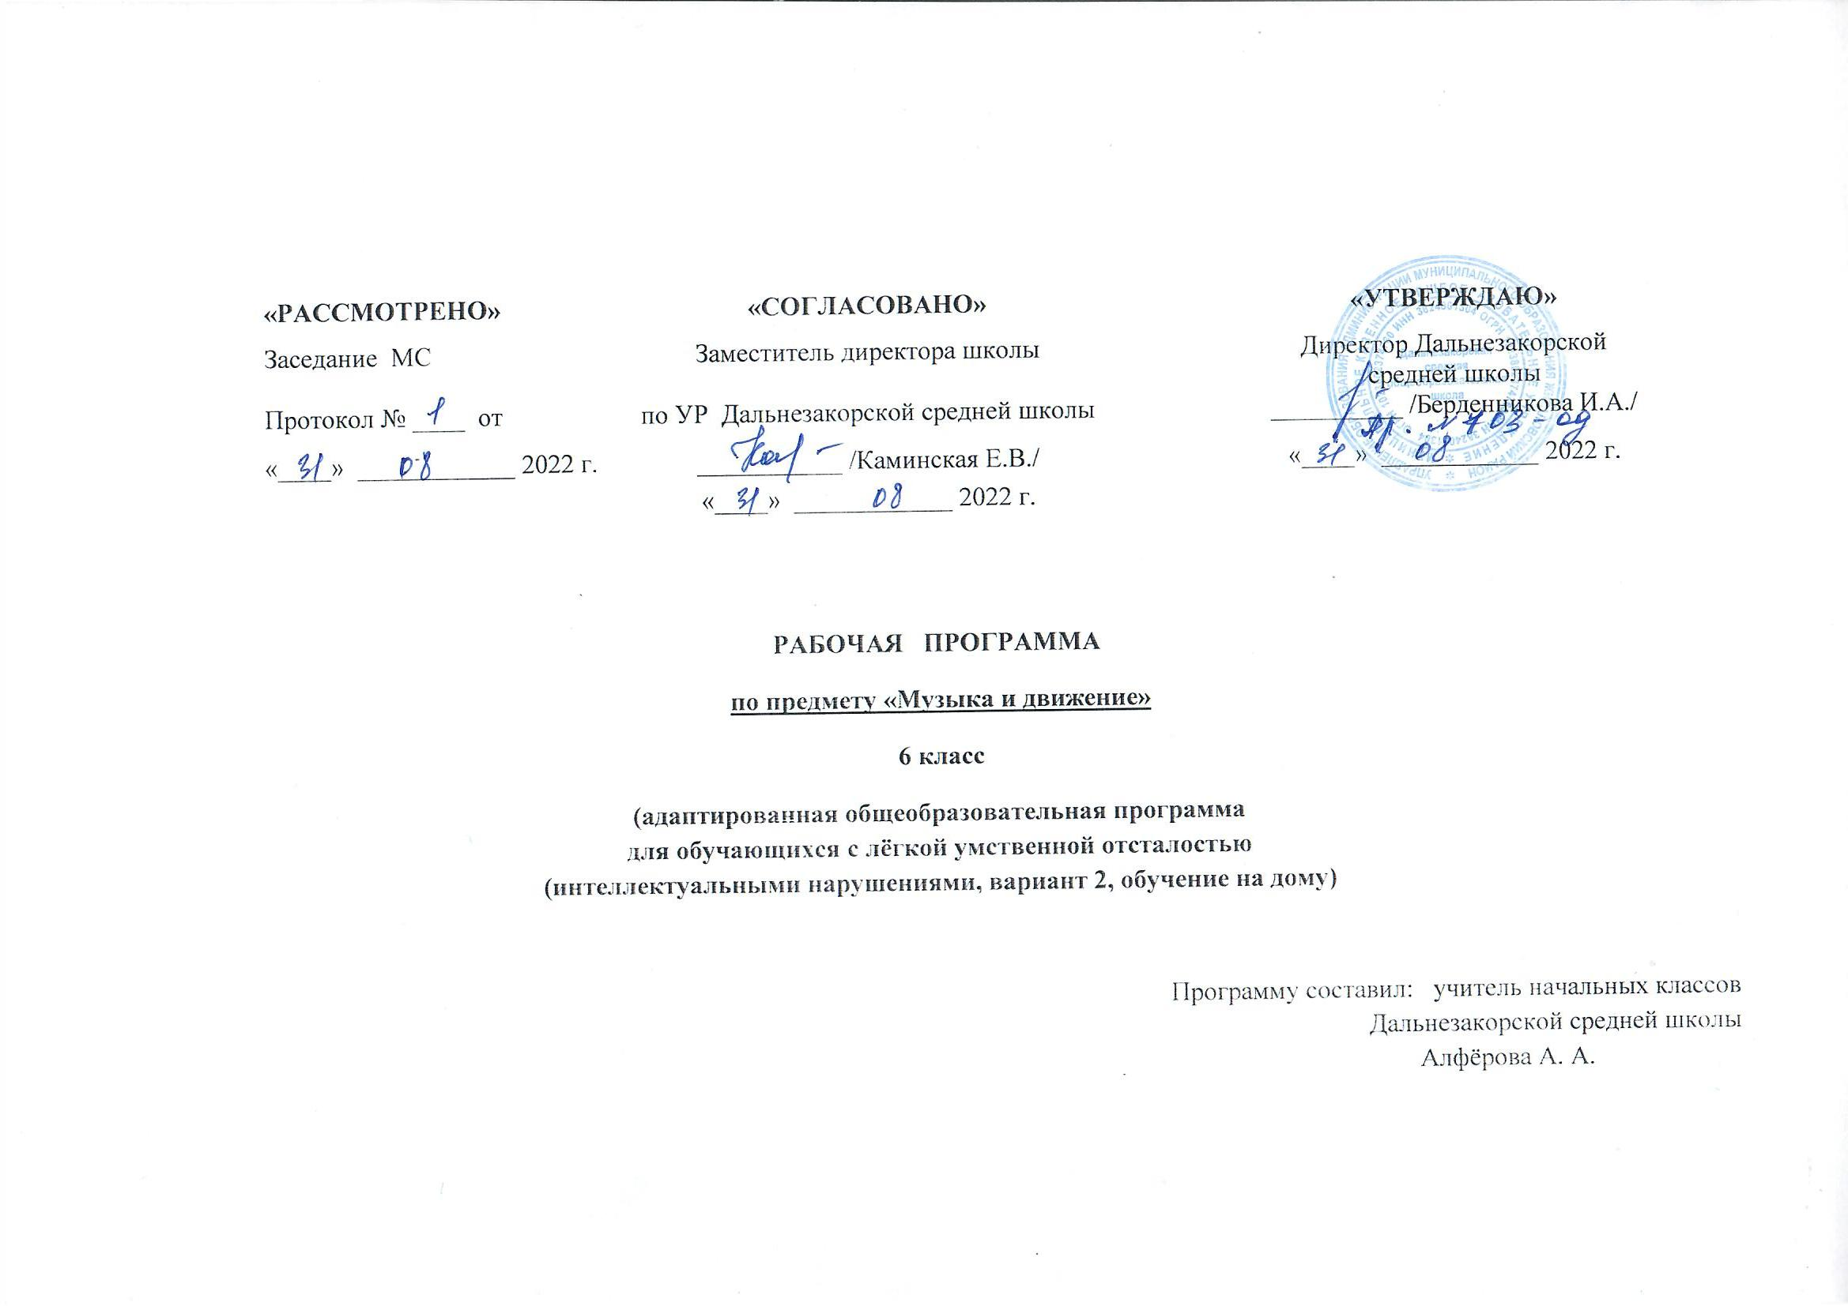

Пояснительная записка.

Рабочая программа по предмету «Музыка и движение» составлена на основе требований к результатам освоения адаптированной основной образовательной программы основного общего образования Дальнезакорской средней школы.

Педагогическая работа с ребенком с умеренной, тяжелой, глубокой умственной отсталостью и с ТМНР направлена на его социализацию и интеграцию в общество. Одним из важнейших средств в этом процессе является музыка. Физические недостатки могут ограничивать желание и умение танцевать, но музыка побуждает ребенка двигаться иными способами. У человека может отсутствовать речь, но он, возможно, будет стремиться к подражанию и «пропеванию» мелодии доступными ему средствами. Задача педагога состоит в том, чтобы музыкальными средствами помочь ребенку научиться воспринимать звуки окружающего мира, развить эмоциональную отзывчивость на музыкальный ритм, мелодику звучания разных жанровых произведений.
Цель: духовно нравственное воспитание школьников через приобщение к музыкальной культуре как важнейшему компоненту гармонического формирования личности.
Задачи:
-научить школьников воспринимать музыку как неотъемлемую часть жизни каждого человека;
-содействовать развитию внимательного и доброго отношения к окружающему миру;
-развивать интеллектуальный потенциал;
-способствовать развитию интереса к музыке через творческое самовыражение, проявляющееся в размышлениях о музыке, собственном творчестве, пении, подборе поэтических и живописных произведений к изучаемой музыке.

Общая характеристика учебного предмета.
Участие в музыкальных выступлениях способствует его самореализации, формированию чувства собственного достоинства. Таким образом, музыка рассматривается как средство развития эмоциональной и личностной сферы, как средство самореализации и социализации ребёнка.
На музыкальных занятиях развивается не только способность эмоционально воспринимать и воспроизводить музыку , но и музыкальный слух, чувства ритма, музыкальная память, индивидуальные способности к пению, танцу, ритмике.
Программно-методический материал включает следующие разделы: «Слушание музыки», «Пение», «Движение под музыку».

Описание места учебного предмета в учебном плане.
Учебный предмет «Музыка и движение» в 6 классе рассчитан на 17 часов в год, занятия проводятся 0,5 часа в неделю.
Планируемые результаты освоения учебного предмета.
6 класс.
Развитие слуховых и двигательных восприятий, танцевальных, певческих, хоровых умений. Эмоциональное и практическое обогащение опыта в процессе музыкальных занятий, игр.
- Интерес к различным видам музыкальной деятельности (слушание, пение, движение под музыку).
- Умение слушать музыку и выполнять простейшие танцевальные движения.
- Умение узнавать знакомые песни, подпевать их.
2) Готовность к участию в совместных музыкальных мероприятиях.
- Умение проявлять адекватные эмоциональные реакции от совместной и самостоятельной музыкальной деятельности.
- Стремление к совместной и самостоятельной музыкальной деятельности;
- Умение использовать полученные навыки для участия в представлениях, концертах, и др.

Формирование базовых учебных действий:
- Подготовка ребёнка к нахождению и обучению в среде с педагогом, к эмоциональному, коммуникативному воздействию с ним.
- Формирование учебного поведения: умение выполнять инструкцию педагога, использование по назначению учебных материалов, умение выполнять действия по образцу и подражанию.
- Формирование умения выполнять задание: в течение определённого времени, от начала до конца.
- Формирование умения самостоятельно переходить от одного задания к другому, в соответствии с алгоритмом действия.

Содержание учебного предмета.
6 класс.
Программно-методический материал включает следующие разделы: «Слушание музыки», «Пение», «Движение под музыку».
Слушание.
Слушание (различение) тихого и громкого звучания музыки. Определение начала и конца звучания музыки. Слушание (различение) быстрой, умеренной, медленной музыки. Слушание (различение) весёлой и грустной музыки. Определение характера музыки. Слушание (различение) сольного и хорового исполнения произведения. Слушание (различение) оркестра (народных инструментов, симфонических и др.), в исполнении которого звучит музыкальное произведение.
Пение.
Подпевание отдельных или повторяющихся слов. Подпевание повторяющихся интонаций припева песни. Пение слов песни (отдельных фраз, всей песни). Различение запева, припева, вступления к песне.
Движение под музыку.
Топанье, хлопки в ладоши под музыку. Начало движения вместе с началом звучания песни и окончание движения по её окончании. Ходьба, бег, прыжки, кружение, приседание под музыку разного характера. Выполнение под музыку действия с предметами: наклоны в разные стороны, подбрасывание/ловля предмета, взмахивание предметом. Имитация движения животных. Выполнения движений, соответствующих словам песни. Изменение скорости движения под музыку, ритмичная ходьба.

Тематическое планирование.
6 класс.
№ п/п | Раздел, тема. | Количество часов. | Основные виды учебной деятельности обучающихся.
1 | Слушание. | 5 | Слушание (различение) тихого и громкого звучания музыки. Определение начала и конца звучания музыки. Слушание (различение) быстрой, умеренной, медленной музыки. Слушание (различение) весёлой и грустной музыки. Определение характера музыки. Слушание (различение) сольного и хорового исполнения произведения. Слушание (различение) оркестра (народных инструментов, симфонических и др.), в исполнении которого звучит музыкальное произведение.
2 | Пение. | 6 | Подпевание отдельных или повторяющихся слов. Подпевание повторяющихся интонаций припева песни. Пение слов песни (отдельных фраз, всей песни). Различение запева, припева, вступления к песне.
3 | Движение. | 6 | Топанье, хлопки в ладоши под музыку. Начало движения вместе с началом звучания песни и окончание движения по её окончании. Ходьба, бег, прыжки, кружение, приседание под музыку разного характера. Выполнение под музыку действия с предметами. Имитация движения животных. Выполнения движений, соответствующих словам песни. Изменение скорости движения под музыку, ритмичная ходьба.
 | Итого: | 17 часов

Описание материально-технического обеспечения образовательной деятельности.

- Дидактический материал (картинки, фото) музыкальных инструментов, портреты композиторов.
- Аудиозаписи, музыкальные диски (записи со звучанием музыкальных инструментов и музыкантов, разной по жанру музыки).
- Возможность использования ноутбука.

